Drossel
⯇ Zurück zu Editoren in der Siedlungsentwässerung⯈
Menüpunkt: Editoren > Netz > Drosseln
Handbuch: Collection System User Guide, section 3.5.:

Einleitung
Um Drosselstrecken oder Sonderformen, wie Wirbeldrosseln, in MIKE+ umsetzen, können Sie eine Haltung anpassen. Die Haltung, die zur Drosselstrecke oder Drossel wird, ist zwischen einem Von-Knoten und einem Nach-Knoten eingebettet. Zwischen dem Von-Knoten und Nach-Knoten wird eine Durchflussregelung hinterlegt, die einen maximalen Durchfluss oder eine Beziehung zwischen Durchfluss und Abflusshöhe festlegt, die in der Simulation von MIKE+ umgesetzt wird.

Register Durchflussregelung
Die Durchflussregulierung ermöglicht es, einer Haltung einen maximalen Durchfluss zuzuweisen. Damit können Sie eine Haltung zu einer Drossel machen.
Die Regulation des Durchflusses kann entweder eine Funktion des Wasserstands in einem Knoten (Von-Knoten bzw. Steuerknoten A) oder eine Funktion der Wasserstandsdifferenz in zwei Knoten (Von-Knoten und Zu-Knoten bzw. Steuerknoten A & B) sein.
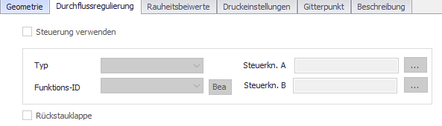
Feld | Erklärung
Steuerung verwenden  (FlowRegNo) | Durch aktivieren dieser Option, kann der Editor bearbeitet werden.
Typ  (TypeNo) | 1 - Steuerung Qmax (H)1)  2 - Steuerung Qmax (dH)
Funktions-ID  (FunctionID) | ID der Wertetabelle
Bearbeiten | öffnet Editor Wertetabelle
Steuerknoten A  (ControlNodeAID) | für Wasserstand relevanter Knoten A
Steuerknoten B  (ControlNodeBID) | für Wasserstand relevanter Knoten B
Rückstauklappe  (NonReturnNo) | Durch eine Rückstauklappe ist nur noch die Fließrichtung vom Startknoten (VON) zum Endknoten (NACH) möglich.  0 - nein  1 - ja

Function ID - Vergabe der Regelungskurve

Qmax(H) Beziehung
Wenn Sie eine Haltung mit einer Durchflussregelung versehen wollen, wählen Sie im Reiter Durchflussregulierung die Option Steuerung verwenden mit einem Häkchen aus.
Der Kurventyp ist entweder die Steuerung über Qmax (H) oder Steuerung Qmax (dH). Unter dem Feld Funktions-ID können Sie die Kurve festlegen, die den Durchfluss während der Simulation bestimmt.
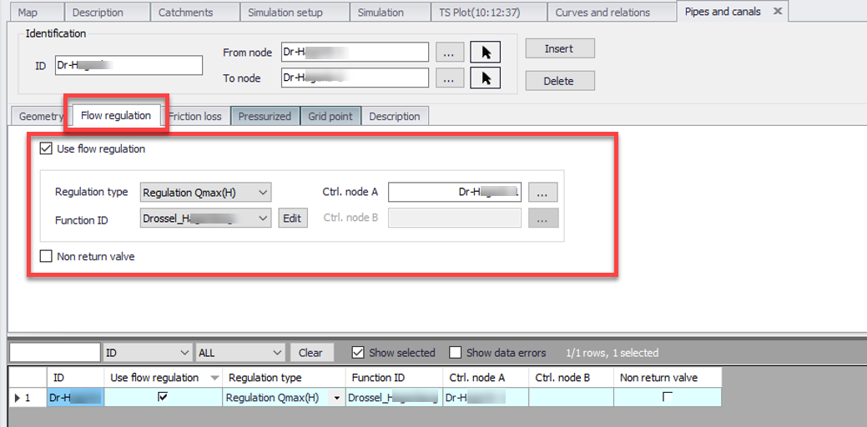
Nun können Sie z. B.: aus einer Excel-Tabelle die Q und H Werte Ihrer Durchflussregelung festlegen. H ist in diesem Fall die Höhe über dem Meeresspiegel und nicht der Wasserstand in der Haltung!
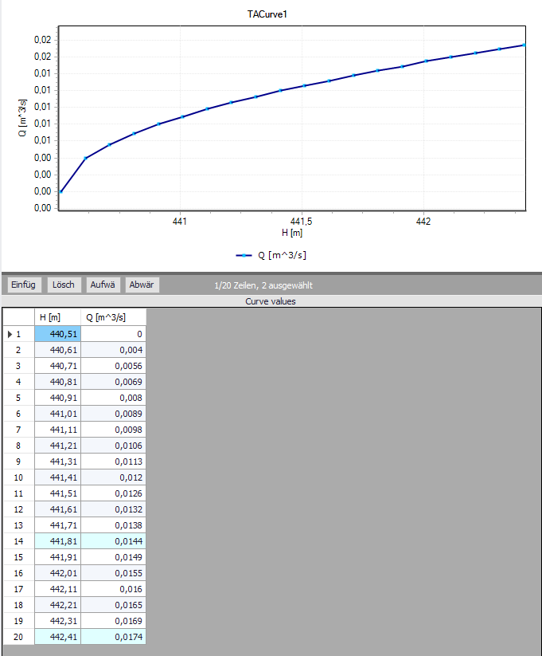
Wechseln Sie nun zurück zum Register Durchflussregelung, sehen Sie in der Haltung die Function ID und den Steuerungsknoten vergeben.

Qmax(dH) Beziehung
Die Regelbeziehung Qmax(dH) legt die Durchflussregelung zwischen zwei Steuerknoten, A & B, fest. Die Kurve beschreibt Wenn die Option der Steuerung mit einer Qmax(dH) Beziehung gewählt wurde, bezieht sich die Steuerung auf eine Wasserspiegeldifferenz zwischen den Steuerknoten A und B. Damit muss neben einem Steuerknoten A (Von-Knoten) auch der Steuerknoten B (Zu-Knoten) definiert werden. Zwischen den beiden Knoten wird über die Function ID eine Steuerkurve hinterlegt, der die Simulation in MIKE+ unterliegt.
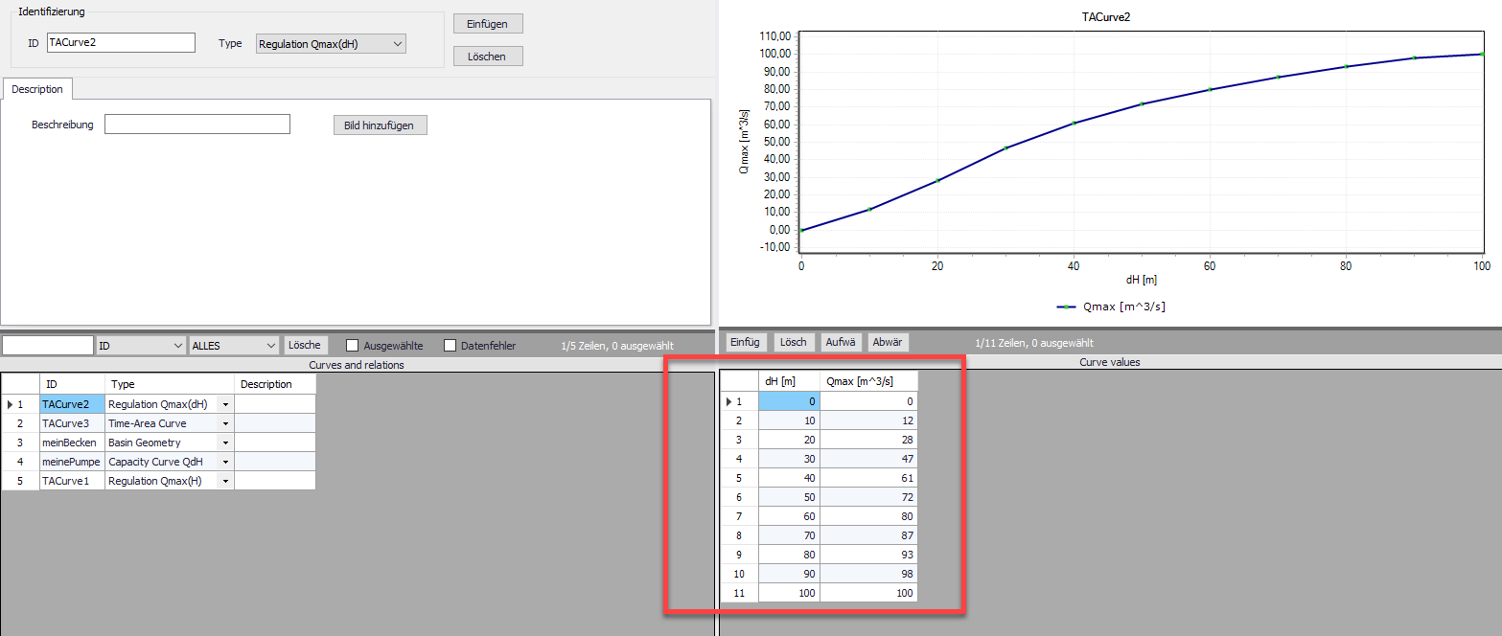
Nachdem die Kurve definiert wurde, ist für die Haltung die entsprechende Steuerkurve auch zu sehen:
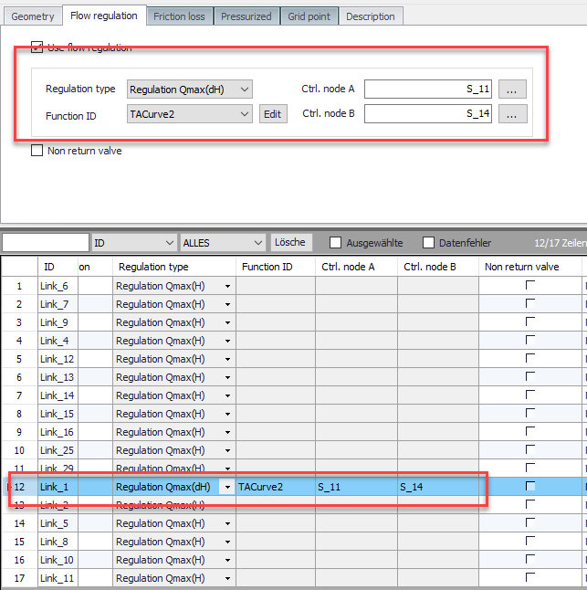

1) In der Wertetabelle ist der absolute Wasserspiegel über Meeresniveau zu verwenden und nicht die Wassertiefe im Schacht

